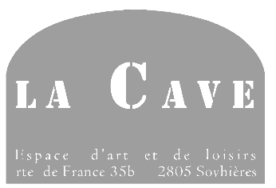
Tarifs de location
« La Cave »

Locaux | Prix par jour
Salle communale | Fr. 120.00
Une cave | Fr. 170.00
Deux caves | Fr. 220.00
Tous les locaux (salle communale et caves) | Fr. 340.00
Locations de la scène (pour 6 éléments) | Fr. 50.00
Tables rectangulaires | Fr. 50.00
Chaises | Fr. 50.00
Tables rondes pour 8 personnes (par pièce) | Fr. 10.00
Vaisselle pour 50 personnes | Fr. 50.00
Vaisselle pour 100 personnes | Fr. 75.00
Vaisselle pour 150 personnes | Fr. 100.00
Vaisselle pour 200 personnes | Fr. 125.00

